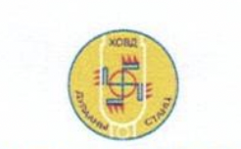
ホブド熱電所
国有株式会社

〒: 84161 モンゴル国 ホブド県、ジャルガラント郡、バータルハイラン地区、15番通り
電話: 70438800, 70438804
E-mail: Khovd_dulaan@yahoo.com
www.khovdthermal.com

2026年02月26日 № ____ 48____

大分大学へ

AMARJARGAL DAVAAKHUU は、当社の熱供給センターのネットワークポンプの機械技師として正規雇用されており、月給1,277,760（1,277,760トゥグルグ）の基本給を受け取っています。また、勤続年数による昇給および時間外勤務に対する2倍の賃金が支給されることを証明いたします。

執行責任者
ホブド県
D.エンフサイハン
(印鑑)

